Puleva Proteína incorpora los batidos High Pro,
altos en proteína para consumo on the go,
y refuerza una gama que registra récord de ventas
Se trata de batidos altos en proteína láctea de calidad —25 g por envase— sin azúcares añadidos, baja en lactosa y presentada en un formato individual de 250 ml pensado para un consumo práctico en cualquier momento del día.

Puleva amplía su gama Puleva Proteína —que registra récord de sell‑ in en 2026— con una nueva propuesta en el segmento de los batidos altos en proteína que sigue creciendo con fuerza (+21% Nielsen TAM P2 2026)
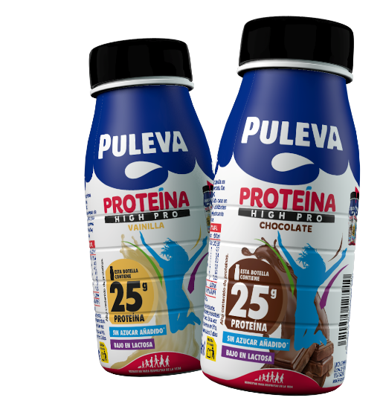

Granada, 23 de abril de 2026.- Puleva refuerza su apuesta por la innovación nutricional con el lanzamiento de Puleva Proteína High Pro, una nueva bebida láctea alta en proteína láctea de calidad —25 g por envase— sin azúcares añadidos y baja en lactosa, disponible en un formato individual UHT de 250 ml en sabores chocolate y vainilla.
Pensada para ofrecerte tu dosis de proteína diaria en cualquier momento del día, con una textura ligera, baja en grasa y de buena digestibilidad, adaptándose a estilos de vida activos que quieren cuidarse sin renunciar al placer de auténtico sabor a chocolate y vainilla. Además, su formato On the Go permite un consumo práctico que amplía los momentos de ingesta más allá del desayuno, como tentempié, en el trabajo o como opción post-entrenamiento.
La llegada de Puleva Proteína High Pro se enmarca en la evolución natural de Puleva Proteína, una gama que en 2026 registra récord de sell-in y que se ha consolidado como una de las propuestas de referencia en soluciones lácteas funcionales. La ampliación responde a una persona consumidora que demanda productos más versátiles y fáciles de integrar en su rutina diaria, y complementa el actual formato de 1 litro —con 50 g de proteína por envase, calcio y vitaminas, sin lactosa y con 0 % materia grasa— con una alternativa individual que amplía los momentos de consumo.

Un segmento en pleno crecimiento
Este lanzamiento se produce en un contexto especialmente favorable. Los batidos de proteína son ya uno de los principales motores de la categoría de lácteos enriquecidos en proteína, alcanzando 6,6 millones de litros y 29 millones de euros en valor, y con incrementos del 21 % y del 16% respectivamente.
En este contexto, la compañía subraya la coherencia estratégica del movimiento. “High Pro refleja nuestra apuesta por una innovación que aporta valor real a las personas consumidoras, combinando nutrición, calidad láctea y soluciones adaptadas a estilos de vida activos”, explica Miguel García, director de Marketing de Lactalis Puleva, quien destaca que “esta ampliación de gama nos permite responder a una demanda en crecimiento y consolidar el liderazgo de Puleva en nutrición láctea”.

Adaptación a las necesidades nutricionales y estilos de vida
Esta innovación refuerza el compromiso de Puleva de ofrecer lácteos adaptados a las necesidades nutricionales y a los estilos de vida de las personas en todas las etapas de la vida, en línea con el propósito de Lactalis de “Nutrir el futuro”, a través de alimentos sanos, equilibrados y responsables que acompañan a las personas cada día. Como una de las 10 marcas más elegidas en gran consumo en España y con la confianza de millones de hogares, Puleva continúa desarrollando propuestas que aportan valor real y responden a las nuevas demandas de las personas consumidoras.
Sobre PULEVA

Puleva es una marca icónica, con más de 65 años de historia y entre las 10 más elegidas por las personas consumidoras españolas, según el informe anual Brand Footprint de Kantar. Lactalis Puleva es la unidad de negocio de leche y bebidas de Lactalis España que comercializa la marca Puleva y cuenta con más de 1.200 personas trabajadoras, distribuidas en las plantas de Granada, Nadela y Villalba (Lugo) y de Mollerusa (Lérida). Hoy es un referente en el sector agroalimentario y dispone de un área de alta especialización en I+D+i, con dos prioridades estratégicas: desarrollar la innovación y mejorar nutricionalmente los productos. La compañía ha sido distinguida por la Universidad de Granada con motivo del 50 aniversario de sus actividades de I+D+i, así como en la edición 2024 de los Premios Estrategia NAOS, que reconocieron la trayectoria del Instituto Puleva de Nutrición tras diez años de actividad. Más información: https://www.lechepuleva.es
Sobre LACTALIS ESPAÑA

Lactalis España es líder del sector lácteo y uno de los principales motores del tejido socioeconómico español, con una contribución directa superior a 1 000 millones de euros en 2024. Cuenta con 8 plantas —6 en municipios de menos de 25.000 habitantes— y 2.617 profesionales, el 93,8 % con contrato indefinido. Colabora con 1.458 ganaderías en 13 comunidades autónomas, a las que recogió 993 millones de litros de leche, el 97,7 % con certificación en Bienestar Animal. Sus marcas —Puleva, Président, Galbani, Flor de Esgueva, El Ventero o Chufi—, junto con las gestionadas por la joint-venture Lactalis Nestlé —Yogures Nestlé, La Lechera, Nescafé Latte o YAOS—, están presentes en más de 12 millones de hogares. Su actividad se estructura en unidades de negocio especializadas: Lactalis Puleva (leche y bebidas lácteas), Lactalis Forlasa (quesos), Lactalis Foodservice (canal profesional), Lactalis Nutrición (nutrición infantil y clínica) y la joint-venture Lactalis Nestlé (yogures y postres). Lactalis apuesta por la sostenibilidad en toda la cadena de valor láctea, la economía circular y la descarbonización, con objetivos climáticos validados por SBTi. Forma parte de Lactalis, líder mundial del sector, presente en 150 países con más de 85.500 colaboradores y 266 centros de producción. Más información en www.lactalis.es
CONTACTOS DE PRENSA LACTALIS ESPAÑA

Jorge Oliva
Director de Comunicación y Asuntos Públicos
jorge.oliva@es.lactalis.com
Tel. 689 381 234

Juan Miguel Ramiro
Responsable de Comunicación Externa
juanmiguel.ramiro@es.lactalis.com
Tel. 670 865 425

